ACTIVIDADES DE REFUERZO
UNIDAD 9. EGIPTO

1ª Completa el texto siguiente:
La vida en Egipto es posible gracias a las aguas del río ________, ya que fuera de él solo existe el _____________. El Nilo nace en ____________ _______________- y recorre un estrecho valle hasta su desembocadura en el mar _______________________, donde forma un amplio ___________.
Las regiones naturales egipcias son, por tanto, dos: el valle o _______ _______ y el delta o ______ ____________.
2ª Señala si las siguientes afirmaciones son verdaderas o falsas, cuando sean falsas, corrígelas:
a) Las lluvias en Egipto se producen durante el invierno.
b) La civilización egipcia concluyó en el año 31 a. C., desapareció al ser anexionado su territorio por los griegos.
c) Hacia el 3100 a. C. el legendario rey Ramsés unificó en un solo reino los territorios del Alto y del Bajo Egipto, comenzando así la historia de la civilización egipcia.
d) Hacia el 5000 a. C. las poblaciones neolíticas asentadas en el valle del Nilo aprendieron a prever y controlar la inundación anual de las aguas del río.
e) Los nobles desempeñaban los cargos más altos de la administración.
f) Los campesinos eran los propietarios de las tierras que cultivaban.
g) Las familias solían ser pequeñas, para poder tener recursos para todos.
h) El rey egipcio adoptó el título de faraón. Fue considerado la encarnación terrestre de Ra, el dios del cielo.
3ª Define:
a) Civilizaciones fluviales.
b) Limo.
c) Nemes.
d) Escriba.

4ª Completa el texto siguiente:
La base de la economía egipcia fue la agricultura de ____________-, que se practicaba en las ________________ del río Nilo. Los cultivos se sembraban en _____________, pasada la época de la inundación; y se recolectaban en _______________, en la época seca. Los campos se regaban con una extensa red de canales y ________________ .
5ª ¿Qué importancia tienen los animales en las creencias egipcias?
6ª Observa la imagen y resuelve las cuestiones propuestas:

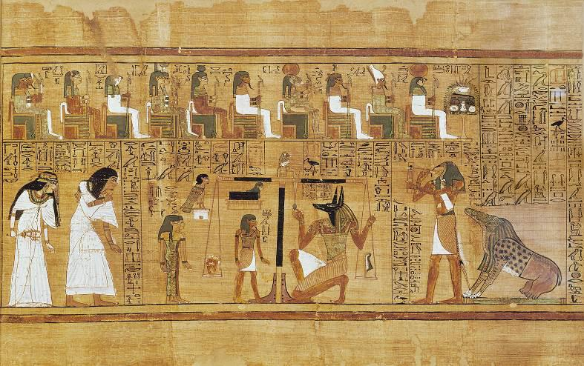

a) ¿Qué representa esta imagen?
b) Identifica los elementos, seres o dioses que reconozcas en la pintura.
c) Cuenta todo lo que sepas sobre el acontecimiento que recoge esta imagen.

7ª Completa esta tabla sobre la arquitectura egipcia:

MATERIALES
ELEMENTOS CONSTRUCTIVOS
TIPOS DE CONSTRUCCIONES
EJEMPLOS

